附件:

教务系统体育课选课操作指南

- 教务系统网页版
1、登录方式
方式一：学生使用浏览器，访问链接地址：https://jwgl.gwng.edu.cn/xtgl/login_slogin.html
方式二：学生访问“学校官网”→“教育教学”（教务处网站）→左边“学生服务”模块→“学生选课”。（见图1）
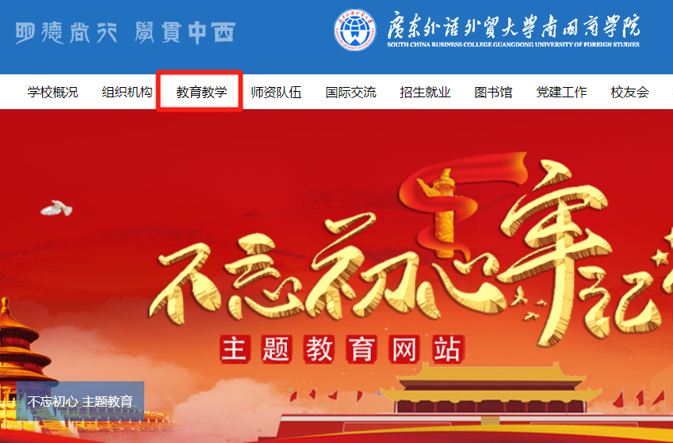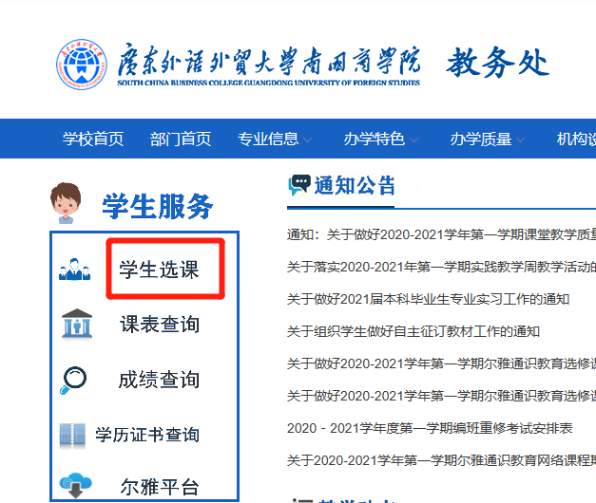
图1快速链接
2、登陆账号及密码
新教务系统用户名为学号，初始密码为身份证后六位（见图2）
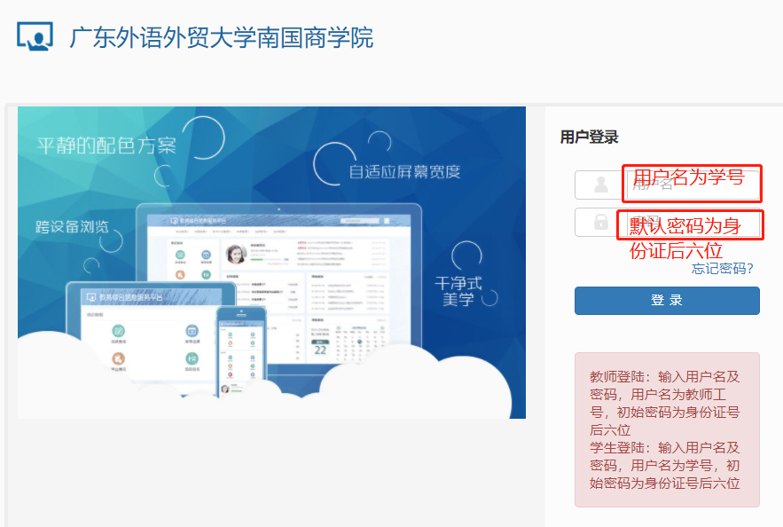

图2新教务系统登陆界面
3、选课流程
- 进入【选课】模块→选择【自主选课】
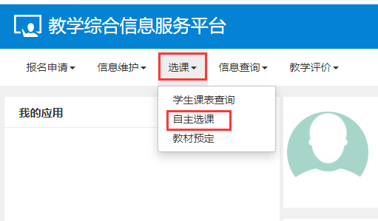
图3 自主选课
- 课程筛选界面
2-1. 图4中1箭头所指点击【查询】刷新选课内容；
2-2. 图4中2箭头所指【选课】按钮完成选课。
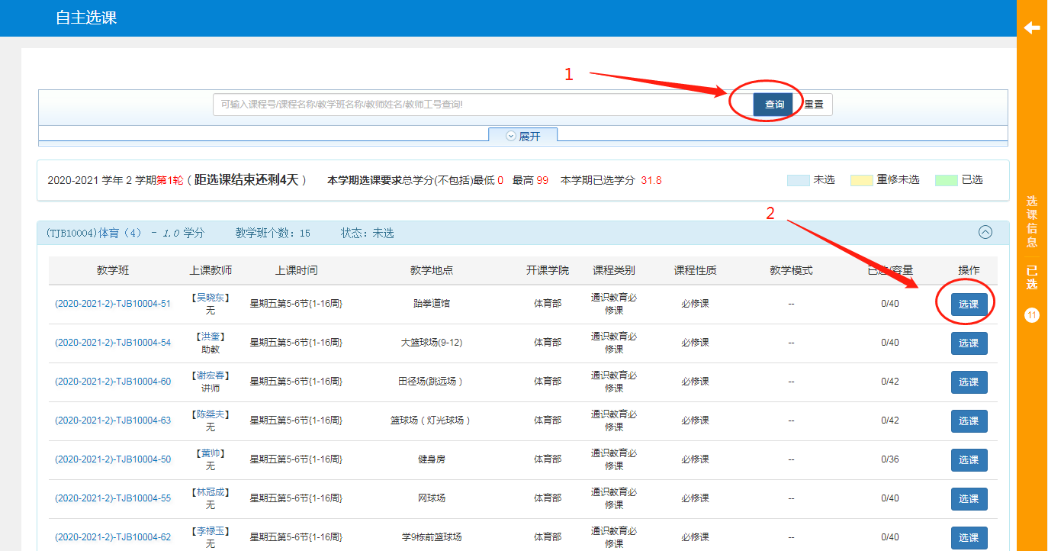
图4课程筛选界面
3.选择图5中箭头所指【退选】按钮退选课程。
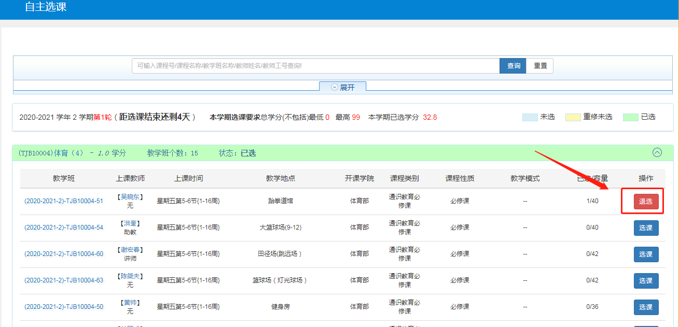
（图5退选课程）
- 教务系统企业微信版
1、在手机进入企业微信APP后，点击“微信登录”
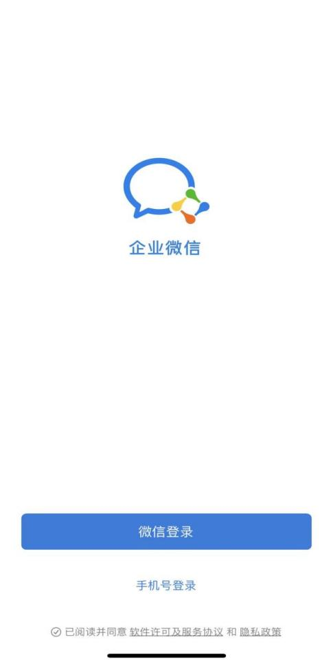

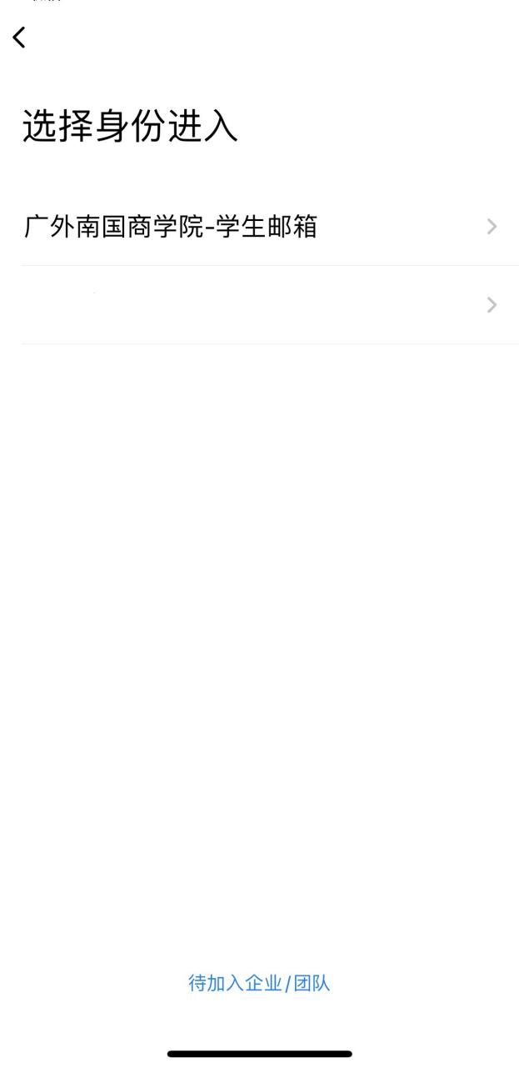
2、选择身份进入，点击底端的“待加入企业或团队”


3、选择“广东外语外贸大学南国商学院”。（已经加入企业群的同学请直接进行第5步），点击“进入”。


4、点击左上角的菜单栏，选择“广东外语外贸大学南国商学院”。
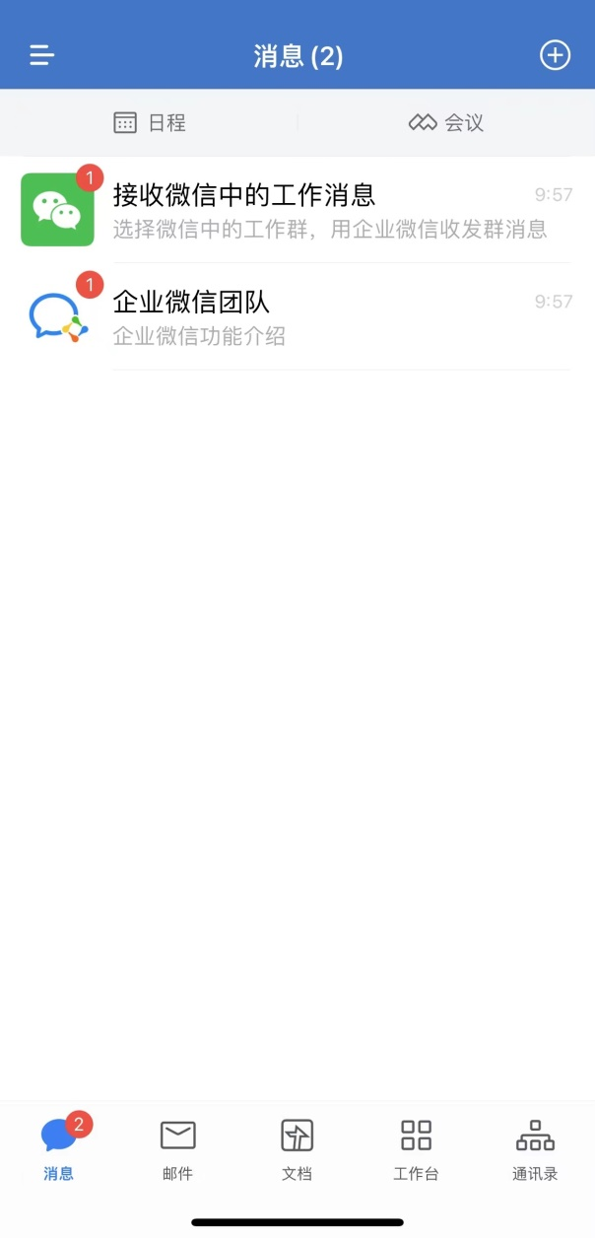
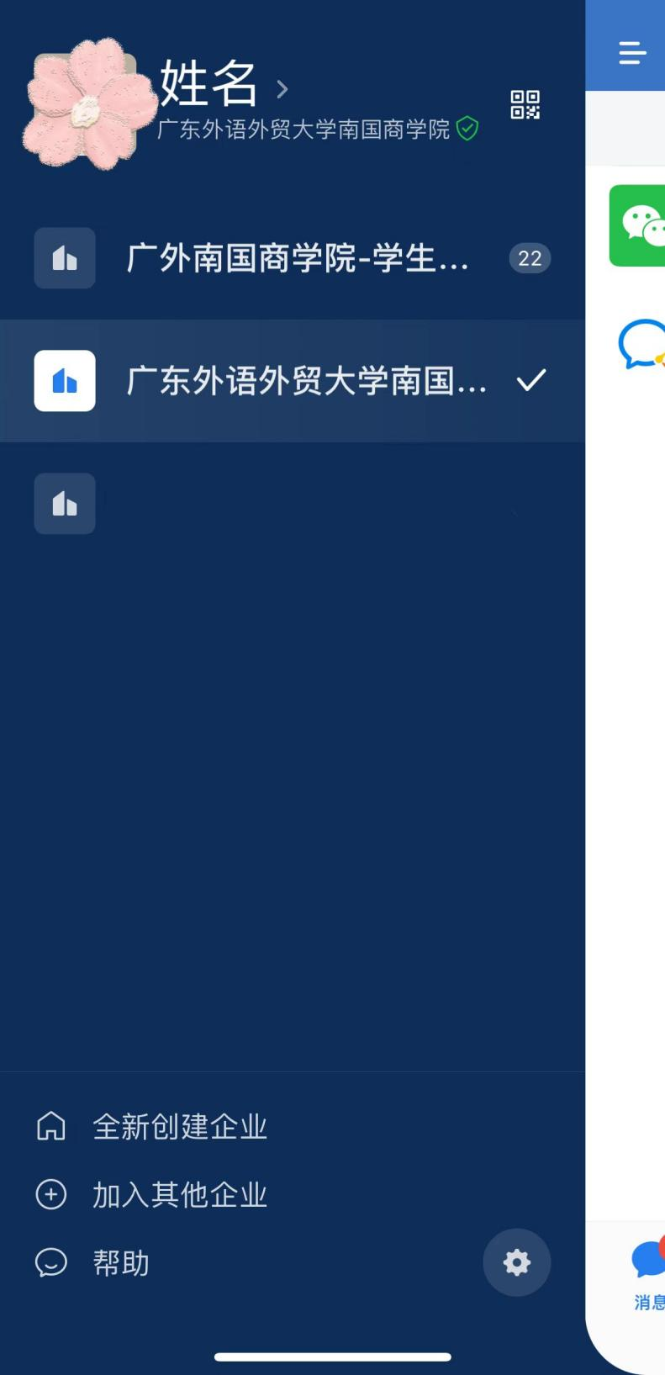

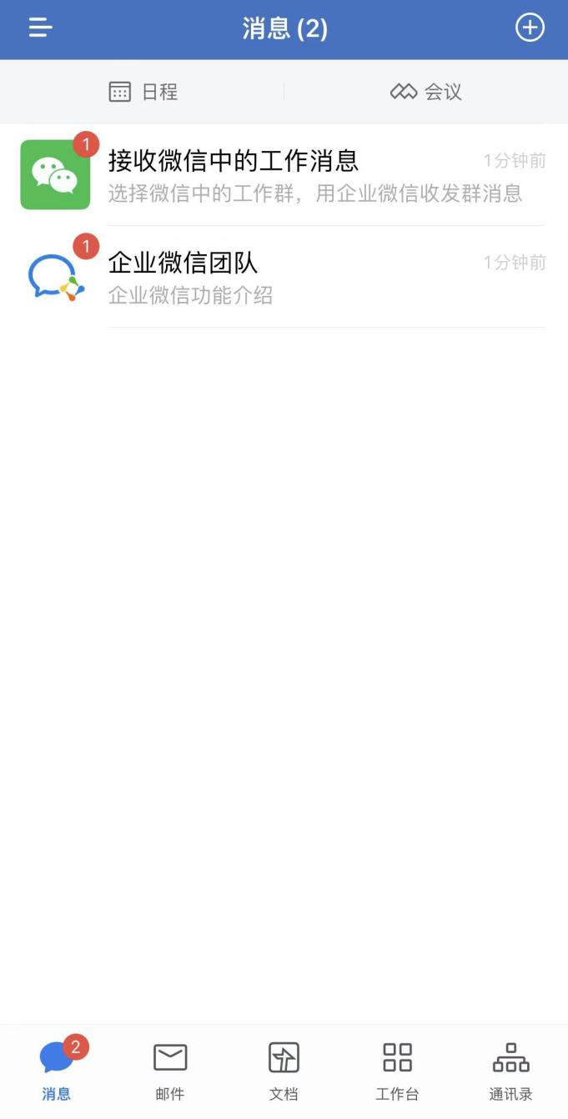
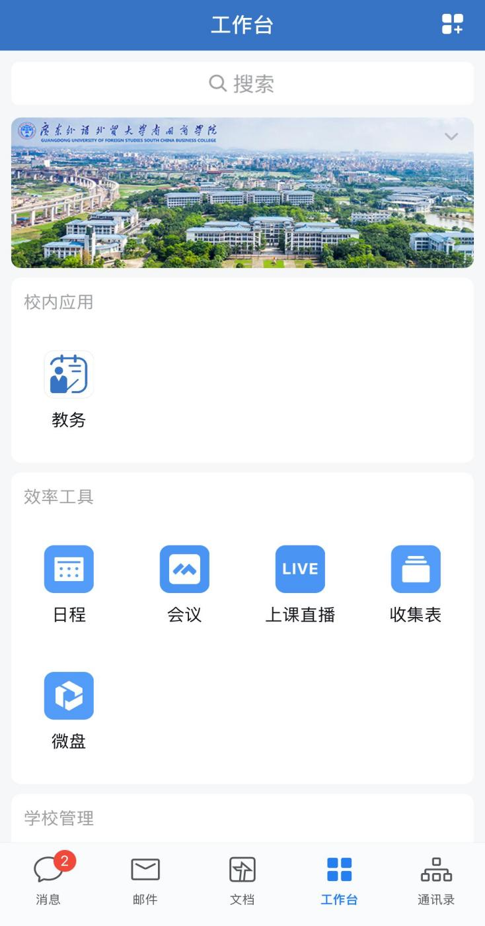
5、点击右下方的“工作台”。在下一页面点击校内应用中的“教务”。

6、进入选课功能模块
进入企业微信的教务系统页面后，可点击进入“选课”模块进行选课操作。（详细操作与网页端一致）
